2022/2 『자료구조』실습/과제 보고서
제목 | 8장 실습( O ) 과제( ) | 제출일자 | 2022 . 11 . 22.
학번 | 201911608 | 이름 | 김지환

02. 다음 트리를 전위 순회로 운행할 경우 다섯 번째로 탐색되는 것은?

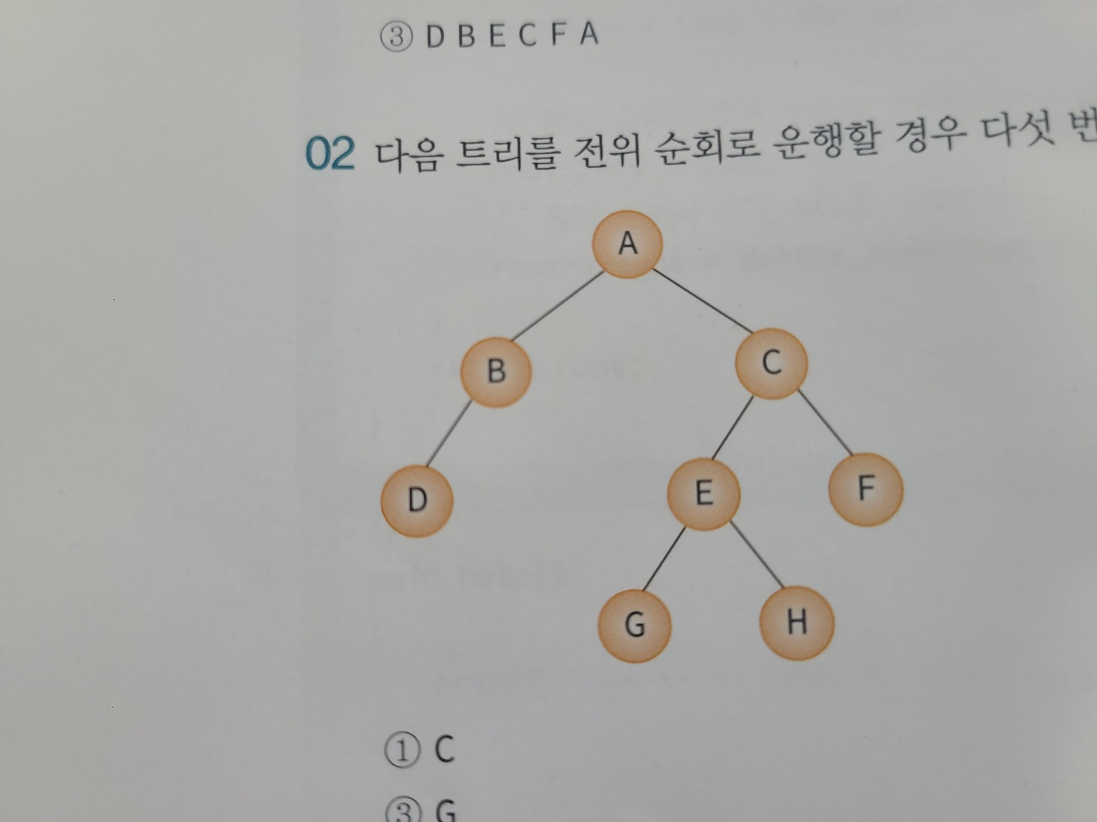

- C ② E ③ G ④ H

- A ->B->D->C->E->G->H->F
04. 다음 트리에서 단말 노드 수는?

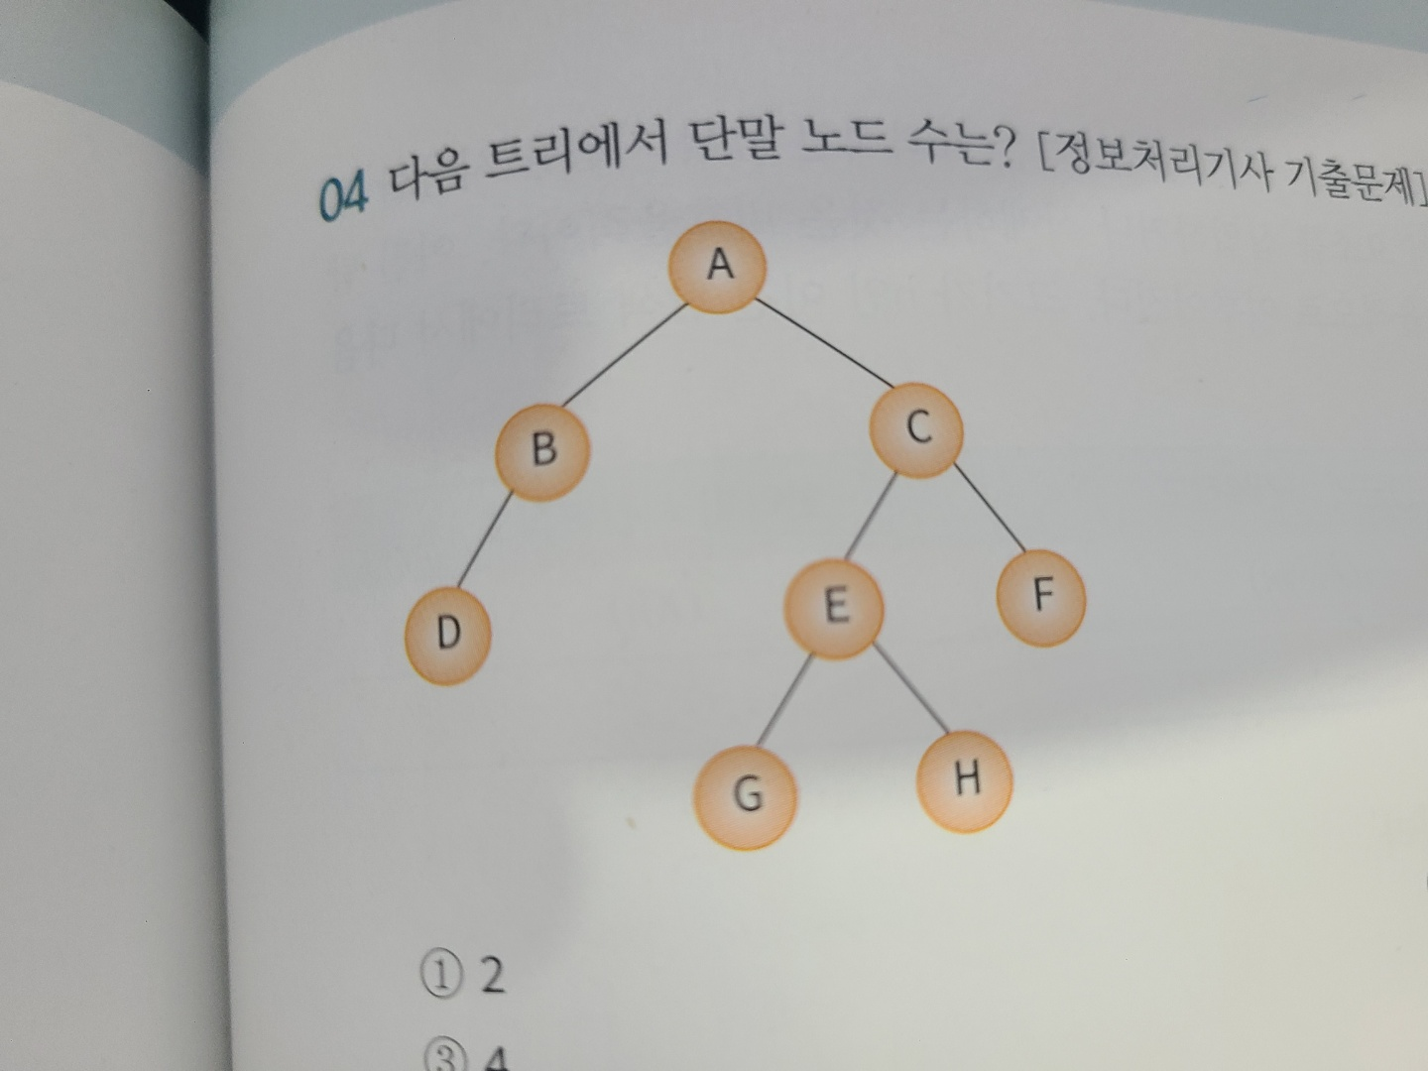

- 2 ② 3 ③ 4 ④ 8

- 단말 노드는 자식이 없는 노드이다. D, G, H, F로 4개다
06. Y = A * B + C / D를 후위 표기 수식으로 표기하면? - 오류 답이 없다.

① A*BCD/+ ② +*CD/AB ③ +*AB/CD ④ *+/ABCD

1. A출력
2. 스택 = *
3. B출력
4. * > +, *출력 스택 = +
5. C 출력
6. / > +, 스택 = +, /
7. D 출력
8. 나머지 출력 -> 출력 값 : AB*CD/+

08. NULL 포인터를 트리의 순회에 이용하는 트리를 무엇이라 하는가?

- 완전 이진 트리 : 배열표현법을 기준으로 해당 노드 이전 모든 인덱스가 다 true 일 경우
- 포화 이진 트리 : 2^n - 1개의 노드를 가진 완전한 형태의 트리
- 스레드 이진 트리 : NULL 포인터를 이용해 이진트리 순회의 비효율적인 효율성을 높임
- 경사 트리 : 한쪽으로 치우친 트리

10. 다음의 이진트리에 대하여 다음 질문에 대답하라.

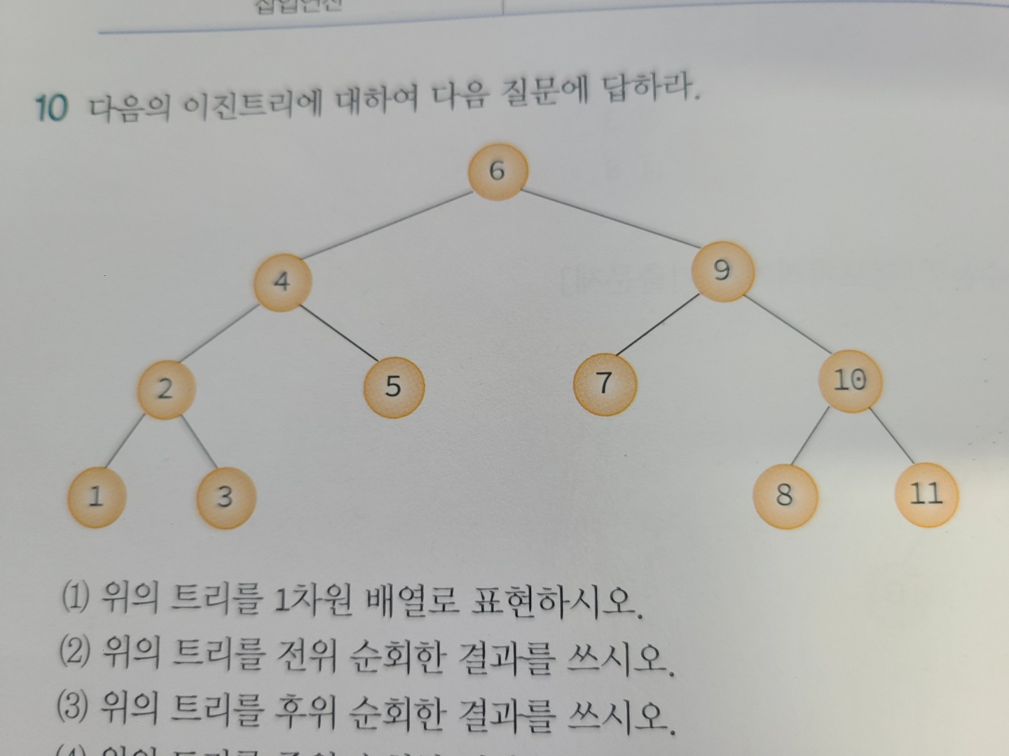

- 위 트리를 1차원 배열로 표현하시오
- [6][4][9][2][5][7][10][1][3][ ][ ][ ][ ][8][11]
- 위 트리를 전위 순회한 결과를 쓰시오.
- 6 -> 4 -> 2 -> 1 -> 3 -> 5 -> 9 -> 7 -> 10 -> 8 -> 11
- 위 트리를 후위 순회한 결과를 쓰시오.
- 1 -> 3 -> 2 -> 5 -> 4 -> 7 -> 8 -> 11 -> 10 -> 9 -> 6
- 위 트리를 중위 순회한 결과를 쓰시오.
- 1 -> 2 -> 3 -> 4 -> 5 -> 6 -> 7 -> 9 -> 8 -> 10 -> 11
- 위 트리를 레벨 순회한 결과를 쓰시오.
- 6 -> 4 -> 9 -> 2 -> 5 -> 7 -> 10 -> 1 -> 3 -> 8 -> 11
- 위 트리는 이진 탐색 트리인가? 그 이유는?
- 그렇지 않다, 이진 탐색트리는 중위 순회 결과 오름차순으로 출력된다. 왜냐하면 해당 노드를 기준으로 값이 더 작은 노드는 왼쪽 트리, 값이 더 큰 노드는 오른쪽 트리로 구성된다. 하지만 8이 9보다 작음에도 오른쪽 트리에 구성 되어 이진 탐색 트리가 아니다.
12. 다음과 같은 함수가 아래에 표시된 이진 트리의 루트 노드에 대해 호출된다고 하자. 함수가 반환하는 값은 무엇인가?
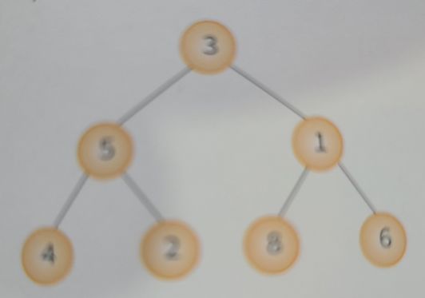
Int mystery(TreeNode* p) {
If (p == NULL) return 0;
else if (p->left == NULL && p->right == NULL) return p->data;
else return max(mystery(p->left), mystery(p->right));
}
- 1. Max(mystery(p->left), mystrey(p->right)) // 5, 1을 루트로 함수 재귀
- 2. 1 반복 // 4, 2, 8, 6을 루트로 함수 재귀
- 3. 4, 2, 8, 6은 모두 자식이 없으므로 return p->data
- 4. 2에서 root=5일 때 함수의 return 값은 = 4, root=1일 때 return 값은 8이다.
- 5. 1에서 MAX(4, 8) 이 되므로 최종적으로 반환하는 값은 8이다.

14. 주어진 이진트리에서 노드가 가지고 있는 값의 합을 계산하는 프로그램을 작성해보자.



#include <stdio.h>
#include <stdlib.h>

typedef int element;
typedef struct TreeNode {
element key;
struct TreeNode* left, * right;
} TreeNode;

TreeNode* new_node(int item) {
TreeNode* temp = (TreeNode*)malloc(sizeof(TreeNode));
temp->key = item;
temp->left = temp->right = NULL;
return temp;
}
TreeNode* insert_node(TreeNode* node, int key) {
if (node == NULL) return new_node(key);

if (key < node->key)
node->left = insert_node(node->left, key);
else if (key > node->key)
node->right = insert_node(node->right, key);

return node;
}

int getSum(TreeNode* root){
if(root == NULL) return 0;
int sum = root->key;
return sum + getSum(root->left) + getSum(root->right);
}
int main(void) {
TreeNode* root = NULL;

root = insert_node(root, 30);
root = insert_node(root, 20);
root = insert_node(root, 10);
root = insert_node(root, 40);
root = insert_node(root, 50);
root = insert_node(root, 60);

printf("노드의 합은 %d입니다.\n", getSum(root));
return 0;
}

실행결과

16. 주어진 이진 트리에서 자식이 하나만 있는 노드의 개수를 반환하는 함수를 작성하라.
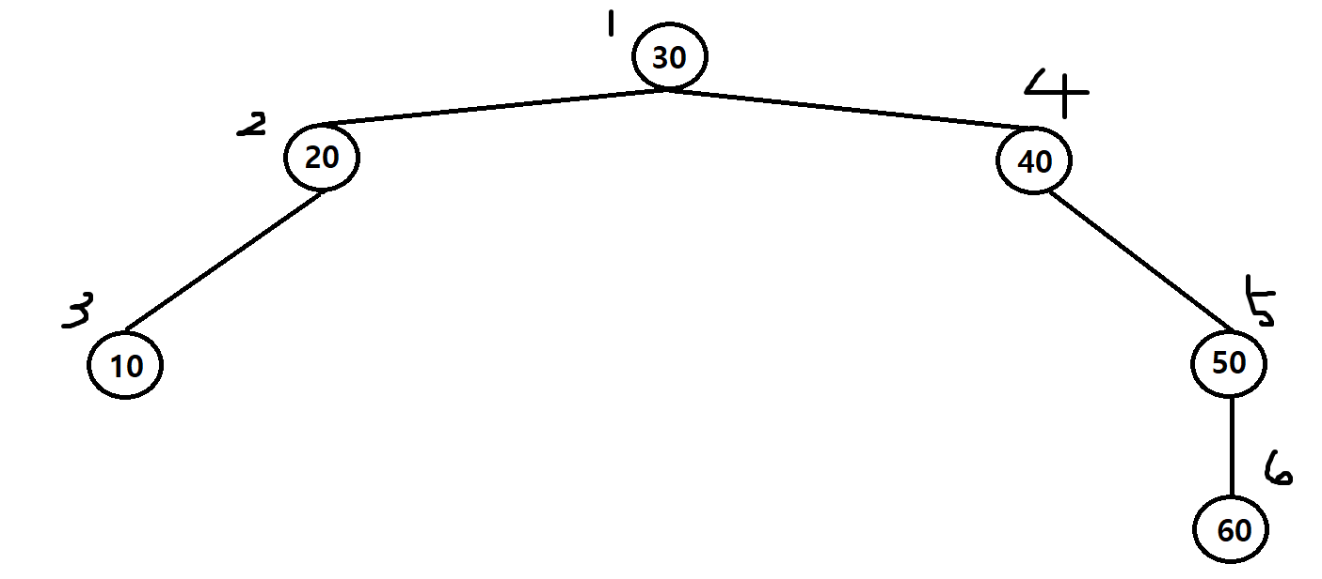
- 다음과 같은 이진 트리를 이용해 함수를 실행한다.

#include <stdio.h>
#include <stdlib.h>

typedef int element;
typedef struct TreeNode {
element key;
struct TreeNode* left, * right;
} TreeNode;

TreeNode* new_node(int item) {
TreeNode* temp = (TreeNode*)malloc(sizeof(TreeNode));
temp->key = item;
temp->left = temp->right = NULL;
return temp;
}
TreeNode* insert_node(TreeNode* node, int key) {
if (node == NULL) return new_node(key);

if (key < node->key)
node->left = insert_node(node->left, key);
else if (key > node->key)
node->right = insert_node(node->right, key);

return node;
}

int getOneChild(TreeNode* root){
int child = 0;
if(root==NULL) return 0;
if(root->left == NULL && root->right != NULL) child++;
if(root->left != NULL && root->right == NULL) child++;
return child+getOneChild(root->left)+getOneChild(root->right);
}
int main(void) {
TreeNode* root = NULL;

root = insert_node(root, 30);
root = insert_node(root, 20);
root = insert_node(root, 10);
root = insert_node(root, 40);
root = insert_node(root, 50);
root = insert_node(root, 60);

printf("자식이 하나인 노드의 개수 : %d\n", getOneChild(root));
return 0;
}

실행결과
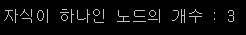 -> 그림에서 20, 40, 50 노드의 개수이다.
18. 숫자들이 들어 있는 이진 탐색 트리를 중위 순회하면 정렬된 숫자가 얻어진다. 이를 이용하여 다음 배열에 들어 있는 숫자들을 정렬시키는 함수를 작성하여 보라. 배열에 들어 있는 숫자들을 이진 탐색 트리에 추가한 후에 트리를 중위 순회하면서 숫자들을 출력한다. 단 숫자들은 중복되지 않는다고 가정하자.

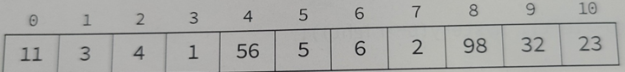

#include <stdio.h>
#include <stdlib.h>

typedef int element;
typedef struct TreeNode {
element key;
struct TreeNode* left, * right;
} TreeNode;

TreeNode* new_node(int item) {
TreeNode* temp = (TreeNode*)malloc(sizeof(TreeNode));
temp->key = item;
temp->left = temp->right = NULL;
return temp;
}
TreeNode* insert_node(TreeNode* node, int key) {
if (node == NULL) return new_node(key);

if (key < node->key)
node->left = insert_node(node->left, key);
else if (key > node->key)
node->right = insert_node(node->right, key);

return node;
}
void inorder(TreeNode* root) {
if (root) {
inorder(root->left);
printf("[%d] ", root->key);
inorder(root->right);
}
}
int main(void) {
int arr[11] = {11, 3, 4, 1, 56, 5, 6, 2, 98, 32, 23};

TreeNode* root = NULL;
for(int i = 0; i<11; i++)
root = insert_node(root, arr[i]);

printf("이진 탐색 트리 중위 순회 결과 \n");
inorder(root);

return 0;
}

실행결과

20. 이진 탐색 트리의 모든 노드의 값을 1씩 증가시키는 함수를 작성하여 보라.

#include <stdio.h>
#include <stdlib.h>

typedef int element;
typedef struct TreeNode {
element key;
struct TreeNode* left, * right;
} TreeNode;

TreeNode* new_node(int item) {
TreeNode* temp = (TreeNode*)malloc(sizeof(TreeNode));
temp->key = item;
temp->left = temp->right = NULL;
return temp;
}
TreeNode* insert_node(TreeNode* node, int key) {
if (node == NULL) return new_node(key);

if (key < node->key)
node->left = insert_node(node->left, key);
else if (key > node->key)
node->right = insert_node(node->right, key);

return node;
}
void inorder(TreeNode* root) {
if (root) {
inorder(root->left);
printf("[%d] ", root->key);
inorder(root->right);
}
}
void addOne(TreeNode* root){
if (root) {
addOne(root->left);
root->key = root->key + 1;
addOne(root->right);
}
}
int main(void) {
int arr[11] = {11, 3, 4, 1, 56, 5, 6, 2, 98, 32, 23};

TreeNode* root = NULL;
for(int i = 0; i<11; i++)
root = insert_node(root, arr[i]);

printf("==addOne 이전==\n");
printf("이진 탐색 트리 중위 순회 결과 \n");
inorder(root);

addOne(root);

printf("\n==addOne 이후==\n");
printf("이진 탐색 트리 중위 순회 결과 \n");
inorder(root);

return 0;
}

